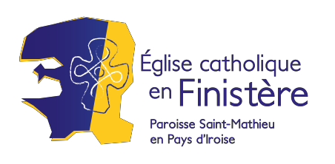
CELEBRATION DU MARIAGE
Paroisse Saint Mathieu en Pays d’Iroise – 3, place de la Feuillée – 29290 Saint Renan
02 98 84 23 45 - Secrétariat : stmathieuiroise@gmail.com

Les mariages sont célébrés à 11h00, 14h30 ou 16h00
Il n'y a aucun mariage la semaine sainte

Date souhaitée du mariage

Le Cliquez ou appuyez ici pour entrer du texte. à 11h ☐ / 14h30 ☐ / 16h00 ☐

Eglise : Cliquez ou appuyez ici pour entrer du texte.
Les fiancés

Nom et prénom  Cliquez ou appuyez ici pour entrer du texte. | Nom et prénom  Cliquez ou appuyez ici pour entrer du texte.
Date et lieu de naissance  Cliquez ou appuyez ici pour entrer du texte. | Date et lieu de naissance  Cliquez ou appuyez ici pour entrer du texte.
Date et lieu de baptême  Cliquez ou appuyez ici pour entrer du texte. | Date et lieu de baptême  Cliquez ou appuyez ici pour entrer du texte.
Adresse  Cliquez ou appuyez ici pour entrer du texte. | Adresse  Cliquez ou appuyez ici pour entrer du texte.
Téléphone mobile  Cliquez ou appuyez ici pour entrer du texte. | Téléphone mobile  Cliquez ou appuyez ici pour entrer du texte.
Courriel  Cliquez ou appuyez ici pour entrer du texte. | Courriel  Cliquez ou appuyez ici pour entrer du texte.
Profession  Cliquez ou appuyez ici pour entrer du texte. | Profession  Cliquez ou appuyez ici pour entrer du texte.
Date et lieu du mariage civil Cliquez ou appuyez ici pour entrer du texte.

Liens avec la paroisse du mariage : Résidents, lieu des parents, liens familiaux, maison secondaire, autres : Préciser
Cliquez ou appuyez ici pour entrer du texte.

Prêtre ou diacre extérieur à la paroisse
Un prêtre ou un diacre extérieur à la paroisse St Mathieu en Pays d’Iroise est-il prévu pour la célébration ? :
Merci de nous indiquer Nom, coordonnées, téléphone, mail. Ce prêtre ou diacre doit obligatoirement prendre contact dès que possible avec le curé de la Paroisse : curesaintmathieu29@gmail.com
Cliquez ou appuyez ici pour entrer du texte.

Remarques diverses de la part des fiancés (Mariage civil ou religieux précédent, appartenance à un culte non catholique, non baptisé, enfants déjà baptisés). Cliquez ou appuyez ici pour entrer du texte.

